# 一.Ajax

## 1．什么是ajax

Ajax： asynchronous JavaScript and xml（异步JavaScript和xml）

其实是可以与服务器进行（异步/同步）交互的技术之一。

Ajax的语言载体是JavaScript。其是一种浏览器的一个技术

最大特点：**页面不刷新（用户体验非常好）**

在百度搜索引擎输入框输入文字的过程中，ajax把当前输入的内容给获取到并到百度服务器做请求，查询相关信息回来并显示：

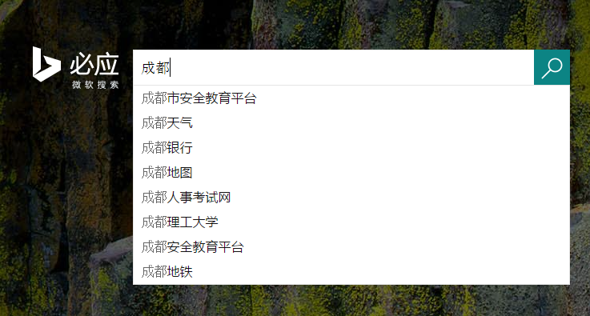

Ajax在输入框失去焦点（键弹起）的时候，把用户信息给获取到，并传递给数据库服务器查询对比，之后吧查询结果在页面上给显示出来：

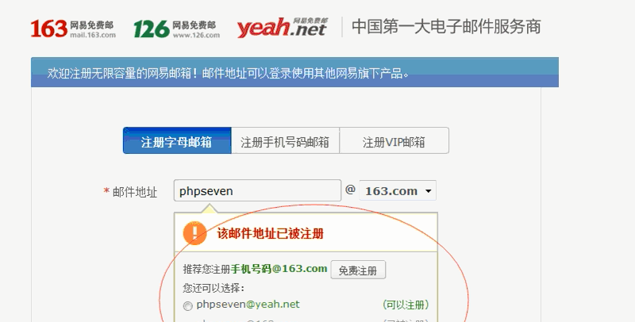

# 二．Ajax使用

## 1.创建ajax对象

### 1.1主流浏览器方式

火狐，Google，苹果Safari，Opera包括IE7以上版本的浏览器

Var xhr = new XMLHttpRequest();

### 1.2 IE(6/7/8)方式

Var xhr = new ActiveXObject(“Microsoft.XMLHTTP”); //最原始方式

Var xhr = new ActiveXObject(“Msxml2.XMLHTTP”); //升级

Var xhr = new ActiveXObject(“Msxml2.XMLHTTP.3.0”); //升级

Var xhr = new ActiveXObject(“Msxml2.XMLHTTP.5.0”); //升级

Var xhr = new ActiveXObject(“Msxml2.XMLHTTP.6.0”); //IE维护的最高版本

## 2.发起对服务器的请求

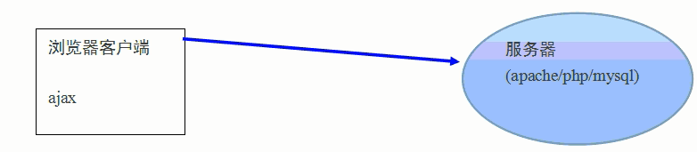

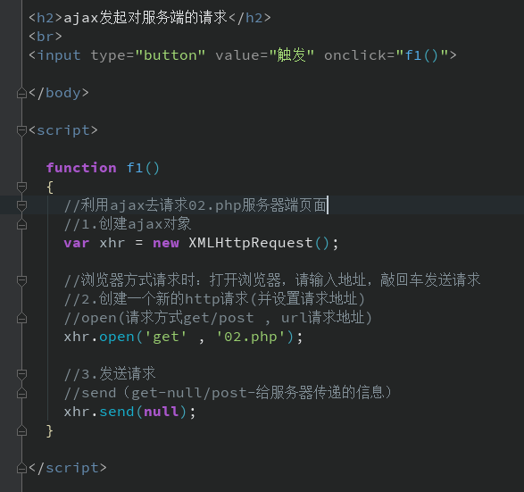

## 3.ajax接收服务器返回的信息

Ajax可以接收什么信息？

答：浏览器可以接收的信息ajax都可以接收，列入字符串、html标签、css样式内容、xml内容、json内容等等

Aja接收服务器端返回的信息，需要结合readyState、onreadystatechange、responsesText属性一并操作

属性和方法介绍：

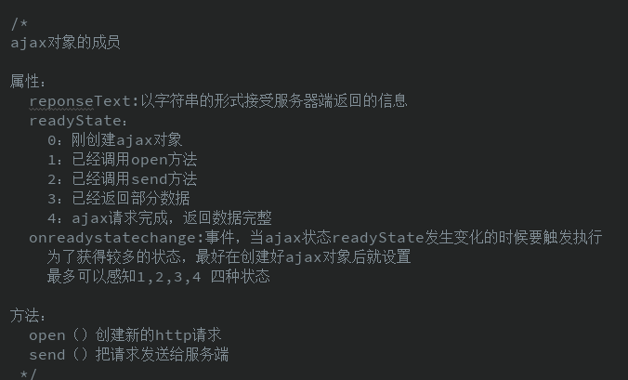

Ajax 事件 onreadystatechange，最多可以感知四种状态

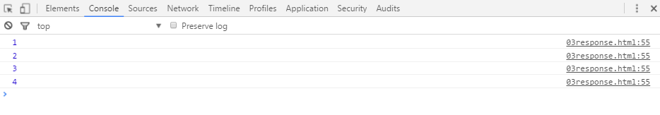

Ajax常用方法

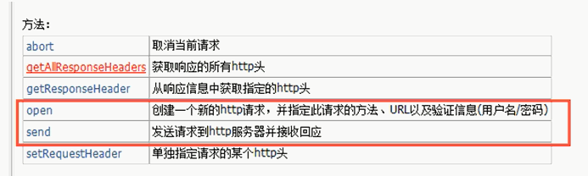

Ajax的5中状态

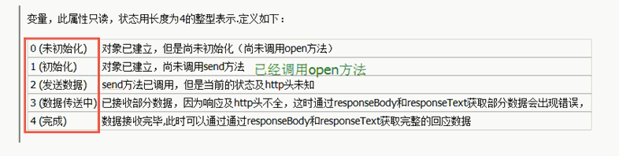

Ajax常用属性

## 4.get和post方式的ajax请求

Ajax对象.open（get/post , 请求地址）

### 4.1两者的不同

1.给服务器传递数据量

Get方式的大小是受限于浏览器，大部分浏览器是2k的限制

每个浏览器限制不一样 chrome就是8k



Post 原则没有限制，php.ini对其限制为8m

2.安全方面，post传递数据比较安全

3.传递数据的形式不一样

Get方式在url地址后边以请求字符串形式传递参数



# 4.2 ajax 之 get方式请求

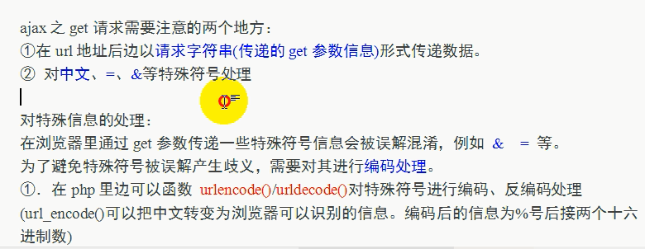

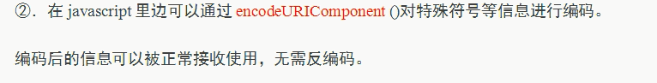

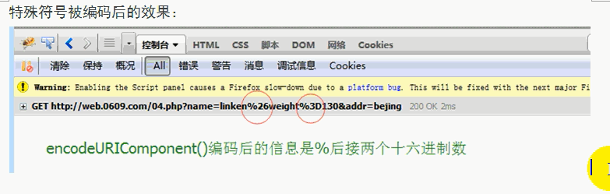

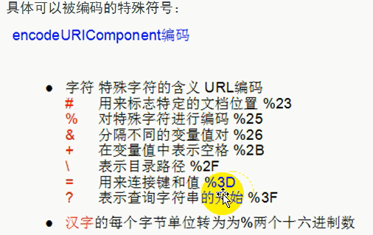

# 4.3 ajax 之 post 方式请求

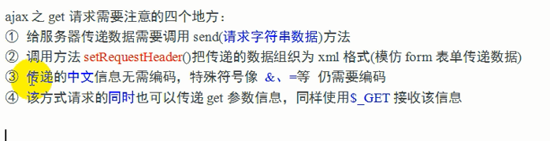

Post方式请求需要设置header头协议，以便把数据组织为xml形式：

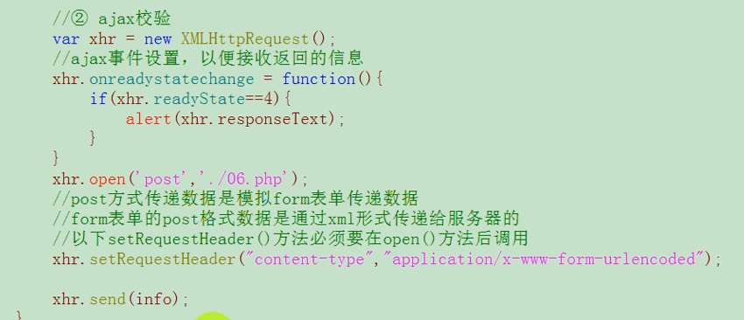

# 5 同步、异步

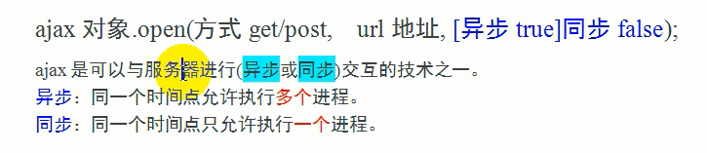

## 5.2什么时候使用同步请求

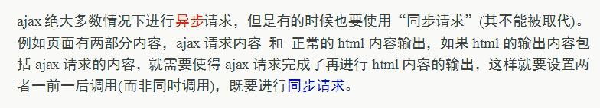

# 三．ajax 无刷新分页效果

## 1无刷新分页的必要型